คู่มือสำหรับประชาชน

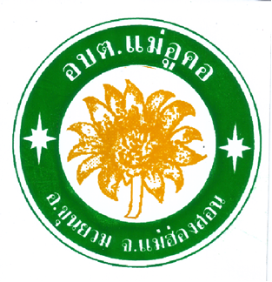

เรื่อง การแจ้งความประสงค์จะทำการขุดดิน
องค์การบริหารส่วนตำบลแม่อูคอ อำเภอขุนยวม จังหวัดแม่ฮ่องสอน

จัดทำโดย.....
งานบริหารทั่วไป สำนักงานปลัด
องค์การบริหารส่วนตำบลแม่อูคอ
อำเภอขุนยวม จังหวัดแม่ฮ่องสอน
โทรศัพท์.08 1992 4852
โทรสาร. 053 615987

